**Організація занять з футболу в школі.**

Головною формою організації занять з футболу в школі є урок. Він охоплює усі складові навчального процесу: методи і засоби, етапи засвоєння, їх послідовність та різноманітність поєднань. Урок фізичного виховання проводять у залі, на відкритих майданчиках чи футбольному полі. Триває він 45 або 90 хвилин. Учитель створює на уроці оптимальні умови для здійснення процесу фізичного розвитку.

Заняття в спортивній секції школи також мають урочну форму. Побудувати урок правильно і педагогічно грамотно — це насамперед раціонально використати відведений на нього час. Організація уроку повинна починатися ще до заняття і включає дотримання порядку в місцях переодягання, підготовку інвентарю, виконання черговими своїх обов’язків, тобто формування попередніх умов. Добра підготовка до уроку забезпечує високий рівень його проведення, створює позитивний емоційний фон, сприяє інтенсивній і плідній роботі. Урок, як і інші форми занять фізичними вправами, складається з трьох частин: підготовчої, основної та заключної.

Центральне місце в підготовчій частині уроку займає функціональна підготовка організму. Ця мета досягається за допомогою легко дозованих вправ, які не потребують тривалого часу на підготовку та виконання. Зміст підготовчої частини уроку повинен бути тісно пов’язаний з наступною діяльністю футболістів на полі.

Мета уроку досягається в його основній частині. Вона може мати кілька етапів. Найскладніші завдання, пов’язані з опануванням нового матеріалу, розв’язують на початку основної частини уроку. При цьому дотримуються такої послідовності: ознайомлення, деталізоване вивчення та вдосконалення. У заключній частині уроку треба забезпечити направлене, поступове зниження функціональної активності організму, для чого добираються легко дозовані навантаження.

Основною формою організації занять з футболу для молодших учнів є комплексний урок. Зі старшими учнями проводяться ще й тематичні заняття. Тематичний урок присвячується одній із тем навчальної програми (фізична підготовка,техніка,тактика). На заняттях з футболу доцільно застосовувати в комплексній організації такі методи: круговий і поточний (для навчання); ігровий і змагальний (для вдосконалення техніки, тактики і фізичної підготовки). Комплексний урок — це заняття, на якому розв’язується кілька тренувальних завдань: а) фізична і технічна підготовка; б) фізична і тактична підготовка; в) технічна і тактична підготовка. Слід пам’ятати, що в комплексних заняттях, найдоцільніших для навчання дітей, треба чітко розподіляти розминку і розв'язання завдань з фізичної підготовки в основній частині.

**У підготовчій частині** використовують вправи, ходьбу і біг, загальнорозвивальні вправи без предметів та з м’ячами, вправи з подолання комбінованої смуги перешкод, естафеті, рухливі та спортивні ігри, елементи гри у футбол.

**Основна частина уроку** має передбачати навчання техніко- тактичним діям з обов’язковим закріпленням їх в іграх або ігрових вправах. При цьому основну частину бажано умовно поділити на чотири часові інтервали. Перший і третій з них відводяться на вивчення одного і того самого технічного прийому (наприклад, удару внутрішньою стороною стопи), а другий і четвертий — на закріплення цього самого технічного прийому в ігрових вправах або навчальних двосторонніх іграх. Недоцільно в основній частині уроку розв’язувати більше трьох поставлених завдань фізичної і тактичної підготовки, оскільки через анатомофізіологічні і психологічні особливості організм може хворобливо зреагувати на фізичне навантаження в комбінації з розв’язанням техніко-тактичних завдань. Тому під час виконання завдань навантаження треба дозувати. **Заключна частина уроку** повинна включати ходьбу і біг у повільному темпі, стройові вправи і вправи на увагу. Домашнє завдання-самопідготовка. Складений план уроку дає змогу розподілити матеріал у певній послідовності, передбачити специфіку організації занять і застосування педагогічних методів залежно від завдань та конкретних умов проведення уроку. Структура уроку залежить від змісту завдань і особливостей віку учнів. Велике значення має правильне дозування навантаження на уроці. Для школярів крива фізичного навантаження має підніматися, поступово досягаючи максимуму наприкінці основної частини уроку, та знижуватися у заключній частині. Навантаження на уроці дозуються відповідно до характеру, інтенсивності вправ і часу активного відпочинку. Дозування навантаження тісно пов’язане з щільністю уроку. Під час проведення уроку застосовуються такі форми організації учнів: групова, командна та індивідуальна. Конспект уроку складається на основі робочого плану. В ньому викладаються завдання уроку, наводяться вправи з дозуванням та організаційно-методичними вказівками.

**Орієнтовна структура уроку:**

Урок складається з трьох частин: підготовчої, основної та заключної, кожна з яких має свої завдання.

**Підготовча частина**

Завдання:

1.Організація групи

2. Підготовка рухового апарату, нервової, серцево-судинної та дихальної систем організму до подальшої діяльності. Засоби — організація вправ, ходьба різними способами зі зміною темпу в поєднанні з рухами рук і тулуба, біг з при-скореннями, вправи із загального розвитку, вправи на увагу. Тривалість — 10 — 20 % від загальної тривалості уроку.

**Основна**.**частина** Завдання: 1.Підвищення рівня загальної та спеціальної фізичної підготовки. 2.Виховання вольових якостей, підготовка організму до сприйняття значних навантажень.

3.Оволодіння технікою і тактикою гри.

Засоби — вправи на розвиток спеціальних рухових якостей, а також оволодіння технічними й тактичними прийомами футболу, ігрові вправи та двосторонні навчальні й контрольні ігри. Тривалість — 70 — 80 % від загальної тривалості уроку. **Заключна частина** Завдання: 1.Створення умов для прискорення протікання процесів відновлення. 2.Підготовка до подальшої діяльності.

Засоби — ходьба, біг у повільному темпі, вправи на розслаблення,увагу. Тривалість — 5 — 10 % від загальної тривалості уроку.

**Розподіл шкільного уроку за часом:**

Підготовча частина — 10 — 12 хв. Основна частина — 28 — 32 хв. Заключна частина — 3 — 5 хв.

**Загальна структура навчання технічних і тактичних прийомів у футболі** **на уроках**.

Навчання прийомів гри умовно поділяється на три тісно пов’язані між собою фази.

1***.Ознайомити*** (ознайомлення і навчання прийому за спеціально створених спрощених умов).

Завдання: а)створити в учнів правильне зорове уявлення про конкретний прийом; б)сприяти оволодінню правильною структурою виконання прийому; в)добитися від учнів уміння виконувати прийом правильно.

***2.Навчити*** (навчання прийому за ускладнених умов).

Завдання: а)підготувати учнів до вільного виконання прийому під час гри; б)сприяти поступовому перетворенню уміння виконувати прийом у навичку. ***3.Закріпити*** (навчання прийому за наближених до ігрових та ігрових умов). Завдання: а)прищепити учням навички раціонального використання прийому під час гри; б)прищепити уміння використовувати рухові навички за умов гри, що швидко змінюються.

**4.Сприяти** (процес всебічного та спеціального фізичного розвитку). Завдання: сприяти розвитку загальних і спеціальних рухових здібностей і якостей в учнів.

**Орієнтовні вправи за спроще­них умов:**

а) удар після зупинки і по м’ячу, що котиться;

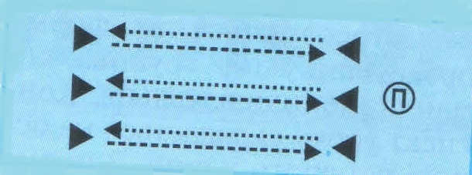

б) зупинка м’яча, що опускається; 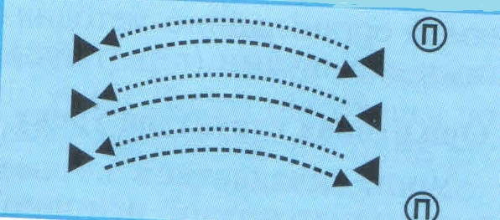

в) удар у ворота по м’ячу, що котиться;

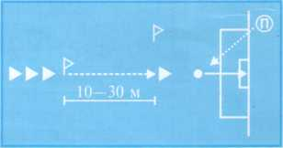

**Орієнтовні вправи за усклад­нених умов:**

а) удар у ворота після ривка;

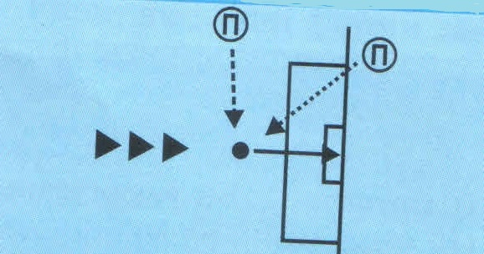б) удар у ворота після оббігання стояків і стрибка через бар’єр;

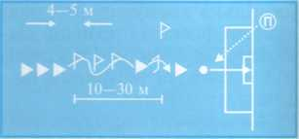

в) удар у ворота після відходу від суперника.

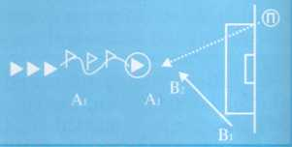

**Орієнтовні вправи за наближе­них до ігрових та ігрових умов:** а) ігрові вправи: «У середині поля». Взаємопов'язаний метод: розв’язується завдання техніко-тактичної підготовки та виховання фізичних якостей.

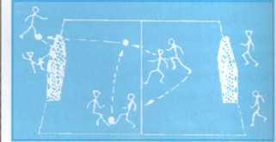

б) двостороння навчальна гра.

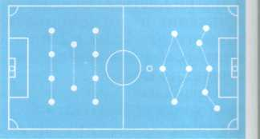

Під час проведення уроків з футболу треба пам’ятати, що навчання у фізичному ви­хованні — це педагогічний процес, який будується від­повідно до закономірностей засвоєння знань, набування умінь і навичок учнями, їхнього фізичного розвитку під впливом вправ. Кожна з цих вправ спрямована на розв’язання певних завдань і має відповідати таким дидактичним принципам: свідомість та активність, наочність, доступність, систематичність і послідовність, міцність зв’язку теорії з практикою, науковість.

